Viernes
17
de diciembre

Segundo de Secundaria
Lengua Materna

Para que las palabras no se las lleve el viento

Aprendizaje esperado: analiza documentos administrativos, legales o comerciales, como recibos y contratos de compraventa.

Énfasis: analizar la función de diversos tipos de contratos.

¿Qué vamos a aprender?

En esta sesión, estudiarás sobre algo muy importante para tu vida y con lo que seguro te enfrentarás en un futuro. Conocerás sobre qué hacer para que las palabras no se las lleve el viento, es decir, analizarás la función de los diversos tipos de contratos. Tarde o temprano, los contratos serán parte de tu vida y debes saber cómo leerlos, analizarlos, y elaborarlos.

¿Qué hacemos?

Para comenzar a profundizar en el tema, analiza la siguiente información.

A lo largo de tu vida, usarás documentos legales y administrativos que den fe, por ejemplo: de tu identidad, como la credencial del Instituto Nacional Electoral, o bien, la cartilla militar.

Otros documentos que regulan las relaciones entre las personas son el acta de matrimonio, las actas que acreditan estudios o niveles académicos como son la boleta, certificado o cedula profesional.

El lograr tener estos documentos reguladores, fue posible a partir de que, en el pasado, el aumento de actividades hizo necesario que los acuerdos de palabra se sustituyeran por una constancia escrita de responsabilidades tomadas por las personas implicadas en un trato mercantil o civil, y derivó en una serie de pasos y reglas para emitir y recibir documentos de índole administrativa y legal.

Pero existen también los documentos de índole comercial, como facturas, escrituras, pólizas de garantía, recibos de pago y los contratos, en estos últimos es donde centrarás tu atención.

Los más conocidos y utilizados son los contratos de arrendamiento, o de compraventa, por ejemplo: de casas, terrenos, autos o muebles.

Los contratos existen desde hace muchos años y hay un sinfín de ellos, cada uno con funciones muy específicas y distintas.

¿Has tenido oportunidad de leer alguno? Seguramente, tus padres o familiares mayores, sí. Acércate a ellos para ver si te pueden facilitar uno.

Por ejemplo, en la antigüedad, dar la mano era señal de compromiso, y esto implicaba adoptar un contrato o convenio verbal, sin embargo:

¿Qué problemas o dificultades puede acarrear la falta de documentos que respalden una transacción, convenio o trato comercial?
¿Cómo respaldas tus compromisos?

Probablemente por ahora, sólo haces tus compromisos de palabra, pero en un futuro te darás cuenta de que, para algunos acuerdos y compromisos, es necesario confirmarlos por escrito.

En el mundo actual, cualquier acción de compra o venta necesita hacerse constar en algún documento. Y un esquema general del proceso de adquisición de un bien o servicio, de donde se producen algunos de estos documentos mencionados, es el siguiente:

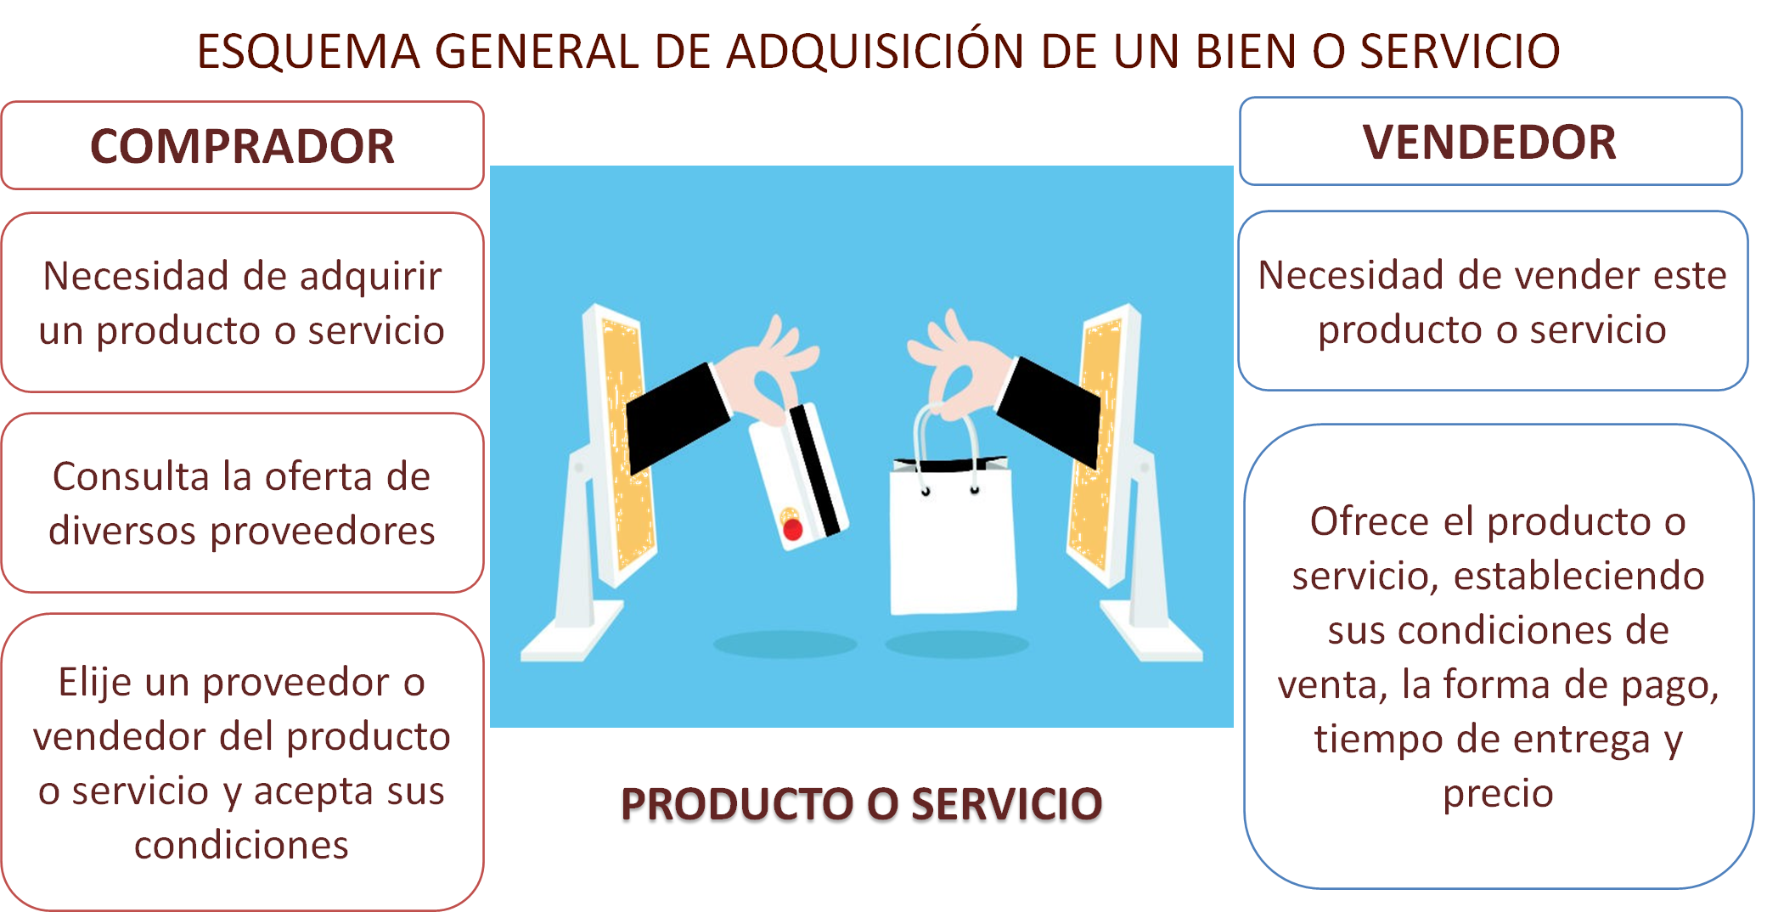

El comprador tiene la necesidad de adquirir un producto o servicio, el vendedor la necesidad de vender este producto o servicio.

Para ello, el comprador consulta la oferta de diversos proveedores, elije un proveedor o vendedor del producto o servicio y acepta sus condiciones para proceder al pago de éste, mientras que el vendedor ofrece el producto o servicio estableciendo sus condiciones de venta, la forma de pago, tiempo de entrega y precio para proceder a la entrega del producto o servicio.

También es necesario que, en estos acuerdos escritos, se describa la operación realizada, el objeto o bien que se entrega, el nombre de las personas que intervienen, la cantidad exacta del pago y otros datos como la fecha.

La palabra contrato, etimológicamente proviene del latín “contractus” que significa pacto. Esta palabra aparece por primera vez en el Derecho Romano en el siglo I de nuestra era, pero es hasta el año 529, en el Corpus Iuris Civilis/Cuerpo de Derecho Civil de Justiniano, que se utiliza con el contexto actual.
Según el Diccionario de la Lengua Española un contrato es:

Contrato

m. Pacto o convenio oral o escrito, entre partes que se obligan sobre materia o cosa determinada, y a cuyo cumplimiento pueden ser compelidas (es decir, obligadas).

Ahora, reflexiona en lo siguiente:

¿Cuáles son los tipos de contrato que existen?
¿Cuáles son sus características y funciones?
¿En qué casos es necesaria la redacción de un contrato?

Para dar una respuesta general a estas preguntas, observa el siguiente video.

- ¿En qué casos se usan los contratos?
https://youtu.be/MzQBoQ3UTD8

Los contratos no se utilizan para realizar cualquier transacción, pero para poder diferenciarlos, primero debes conocerlos.

Aunque la clasificación general de los contratos es muy amplia, existen los contratos laborales, mercantiles, civiles, entre otros.

En esta ocasión, profundizarás en los que te ayudarán en tus transacciones comerciales y de compraventa a lo largo de tu vida, revisarás su función principal y sus características.

Y es que los contratos sirven para todo: para vender o comprar un auto, una casa, para emprender un negocio. Es más, hoy en día para casarse, existe la opción de hacer un contrato o acuerdo prenupcial que, en México, se conocen como capitulaciones matrimoniales. Esto sirve para, antes del matrimonio, fijar las condiciones de cómo se manejarán los bienes de cada contrayente.

Al establecer un acuerdo a través de un contrato, se crean y transmiten derechos y obligaciones entre las dos partes, en el caso de los mercantiles: comprador-vendedor, empresa-cliente, arrendatario-arrendador; a través de los contratos de prestación de servicios, de compraventa, de renta o arrendamiento.

A continuación, de manera general, observa cómo es que se clasifican los contratos:

Contrato unilateral: es cuando una de las partes se obliga hacia la otra sin que ésta quede obligada, por ejemplo: un préstamo de dinero.

Contrato bilateral: Cuando las partes se obligan recíprocamente como un contrato de compraventa de un automóvil.

Contrato oneroso: en el que se estipulan provechos y gravámenes recíprocos como los contratos de alquiler.

Estos son los contratos más comunes y que se utilizan, por ejemplo, cuando se desea contratar un servicio, comprar o vender un auto, o si quieres rentar una casa o alquilar un auto.

Continúa con otras clasificaciones más:

Contrato formal: es aquel en el que el consentimiento debe manifestarse por escrito.

Contrato de accesorio: su existencia depende de un contrato principal, un ejemplo sería la hipoteca.

Contrato principal: es aquel que existe por sí mismo, puede ser una compraventa o permuta.

Contrato conmutativo: cuando los provechos y los gravámenes son ciertos y conocidos desde la celebración del contrato: como un típico contrato de compraventa.

Contrato gratuito: Es aquel en el que el provecho es sólo para una de las partes, por ejemplo, una donación de un bien inmueble.

Contrato aleatorio: cuando los provechos y los gravámenes dependen de una condición o término, y la cuantía no es exacta hasta la realización del término o condición, como el contrato de un seguro.

Estos tipos de contrato son los más comunes, pero hay que saber que, para que algunos de ellos sean válidos, se requiere la intervención de un notario público.

Los notarios públicos, son funcionarios acreditados por las entidades federativas. Son especialistas en derecho, cuya función es la de posibilitar que los trámites que se realizan ante ellos tengan fe pública. En otras palabras, que se les dé constancia legal a los trámites como los contratos y con ello se tenga certeza jurídica sobre ellos.

Por ejemplo, cuando se realiza una hipoteca o donación de un inmueble, es necesario que para legalizar esta transacción sea a través de un notario que dé legalidad al documento. Continúa con otros tipos de contratos:

Contrato real: se constituyen por la entrega del objeto o bien y, hasta no consumar la entrega, sólo existe como ante contrato, contrato preliminar o promesa de contrato. Tal es el caso de un simple préstamo.

Contrato consensual: al contrario del formal, su validez no requiere que el consentimiento se manifieste por escrito. Por ejemplo, la compra de un bien inmueble.

Existes diferentes tipos de contratos y de ello dependerá quién o quiénes generan una obligación o derecho sobre el objeto o bien. Cada uno tiene ciertas especificaciones que será importante que conozcas para, en un momento dado, ayudarle a tus padres o familiares cuando se les ofrezca.

El saber leer, analizar y elaborar un contrato, es responsabilidad también del que lo usa. Y para saber qué tipo de contrato utilizar en determinada situación, debes informarte previamente, ya que existen contratos en donde están en juego fuertes cantidades a invertir, incluso, en donde será necesaria, la intervención de un notario público.

Y de todos los contratos que has visto hasta ahora:

¿Cuáles serían los contratos más comunes que utilices a lo largo de tu vida?

Debes destacar que para poder participar en este tipo de convenios que requieren de un contrato, en general se debe ser mayor de edad. En los casos muy particulares en que se pueden establecer contratos con menores de 18 años es absolutamente necesaria, por ley, la autorización de los padres, tutores o apoderados legales.

Hay algunos contratos que son comunes entre las personas y en nuestro país. Aprende un poco de ellos.

Contrato de servicio:

Especifica el trabajo que se hará y su calidad, el nombre del prestador del servicio, las cantidades que serán pagadas por el contratante y el pago total, así como las fechas de inicio y término del servicio.

Su función es comprobar los pagos y compromisos que implica el servicio que se está contratando, permite hacer reclamos ante las autoridades competentes, en caso de incumplimiento de alguna de las normas establecidas en el contrato.

Este tipo de contratos son los que se utilizan cada que se contrata un servicio, como televisión de paga, internet o línea de celular.

A continuación, analiza las características del contrato de compraventa, que utilizarás cuando tengas la necesidad de comprar o vender, por ejemplo, un automóvil.

Contrato de compraventa:

Especifica el monto que se pagará por un bien (automóvil, mueble…) y contiene los datos del comprador y el vendedor, así como los derechos y obligaciones que tienen ambas partes. También incluyen las sanciones que se aplicarán cuando alguna de las partes no cumpla lo establecido en el contrato.

Se usa para comprobar lo que se pagó o para hacer algún reclamo con el bien adquirido.

Un consejo, es siempre leer cuidadosamente las famosas “letras pequeñas”, es decir, aquello que aparece en los contratos al final, o tal cual, en letras más pequeñas. Porque a larga, si no se les da importancia, ahí puede existir alguna particularidad por la que puedas salir perjudicado.

Ahora conoce el contrato a utilizar, a la hora de rentar un departamento, casa o auto.

Contrato de arrendamiento:

Contiene el nombre y los datos generales del arrendador y del arrendatario, los datos del sitio u objeto que se renta (casa, departamento, local comercial, terreno, salón de eventos, maquinaria o equipo), y el lugar y la fecha en que se celebra el contrato.

Se especifican las condiciones de pago, por ejemplo, el monto del depósito, el de la renta mensual, los gastos que corresponden al dueño o inquilino, las recomendaciones relativas al cuidado y mantenimiento del sitio u objeto rentado, entre otras cláusulas que se requieran y se utiliza para hacer reclamos, tanto del arrendador como del arrendatario, en caso de incumplimiento de alguna de las cláusulas contenidas en el contrato.

Los contratos son de mucha ayuda utilidad, ya que, si por alguna razón no se cumple con algo estipulado en ellos, tienes la opción de reclamar y exigir su cumplimiento. También es una forma de proteger tus propiedades, cuando se es arrendador.

Es importante anexar las identificaciones oficiales de ambas partes y así sabrás cómo se llama la persona a la que deberás reclamar.

A continuación, observa cómo sería un contrato de compraventa real. Analiza los cuestionamientos que se encuentran del lado izquierdo:

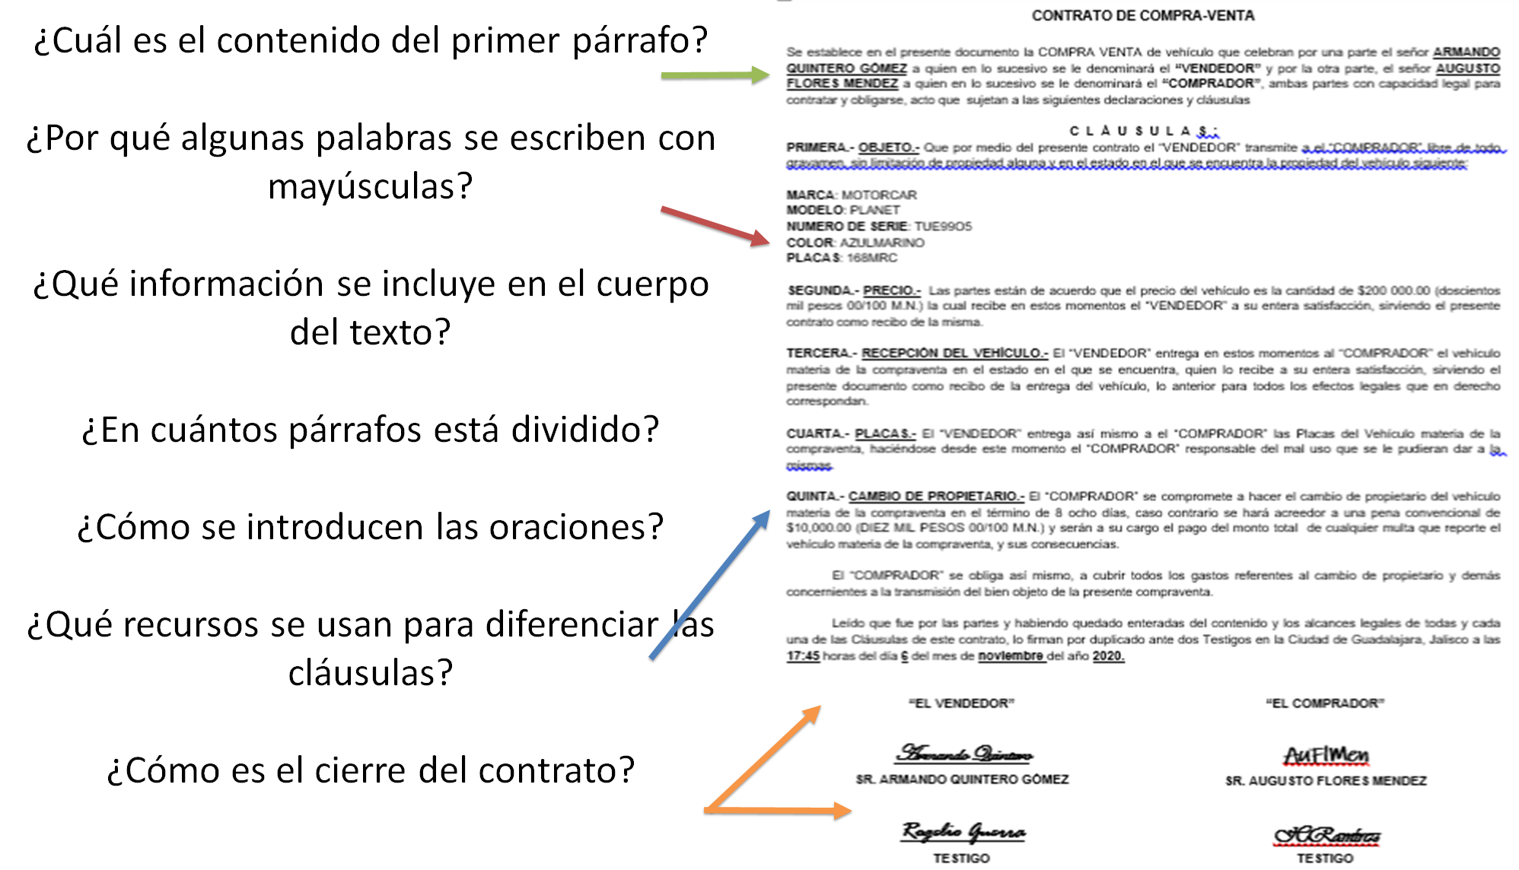

En este contrato, la vendedora incluyó todos los datos necesarios del auto que estaba vendiendo; están enlistadas, por medio de viñetas, las cláusulas que ambas partes deben respetar.

También se puede observar en el texto subrayado, cómo legalizan el documento ante un notario público, quien avala esta transacción que se concluye con las firmas de las dos partes y los testigos.

La mayoría de los contratos de compraventa, servicios y arrendamiento cumplen con una estructura similar, en donde lo más importante es no omitir ningún dato, así que analiza la estructura de un contrato.

Los contratos, de manera general, se dividen en cuatro partes:

- La apertura, carátula o presentación: en donde se precisa el tipo de contrato del que se trata, menciona el nombre de los involucrados y llama a leer el contenido posterior.

- Las declaraciones: son los datos que identifican plenamente tanto al vendedor como al comprador.

- Las cláusulas: son las condiciones legales y materiales importantes y necesarias que deben ser mencionadas para efectuar el acto de compraventa sin correr algún riesgo.

- Y, lo más importante, las firmas que validan el contrato: en donde se incluye, fecha, lugar y número de copias del contrato, las firmas del vendedor y el comprador, así como de los testigos.

Y para darle total validez al contrato, las partes firman cada una de las hojas anteriores en el margen derecho.

No debes olvidar leer muy detalladamente el contrato. Cuando vayas a adquirir un bien o servicio, después de firmar, ya no hay vuelta atrás, los contratos sirven “para que las palabras no se las lleve el viento”.

Tu firma te representa, así que no hay que dejarla por ahí en cualquier papel sin saber qué es lo que dice. Hay que verificar que los datos escritos y la descripción del bien o servicio sean correctos.

Anteriormente, has revisado la redacción de este tipo de documentos. Ahora, analiza algunos recursos para la composición de las oraciones en los contratos. Cosas que deben decirse de cierta manera.

Recursos verbales en los contratos y documentos legales y administrativos:

  - Uso de verbos en modo indicativo, como: “hago constar”
  - Uso de verbos en modo imperativo: “hágase constar”
  - Uso del tiempo futuro del modo subjuntivo como: “si hubiere lugar”.
  - Uso de formas pronominales, perífrasis verbales, participios o gerundios; por ejemplo, en un contrato de arrendamiento se usa: “el arrendatario se obliga a pagar” o “visto el escrito de fecha 29 de octubre último…”
  - Uso de la sustantivación de verbos, ya que en lugar de usar el verbo liberar, se usa el sustantivo “liberalización”.

A continuación, analiza el siguiente contrato de arrendamiento. Observa bien los verbos y anota en un cuadro los verbos en infinitivo, es decir, con terminaciones “ar”, “er” o “ir”, como vender, cambiar, recibir; y las perífrasis verbales, que son expresiones como deberá pagar, o es conocido. Presta atención a los subrayados o marcados en amarillo:

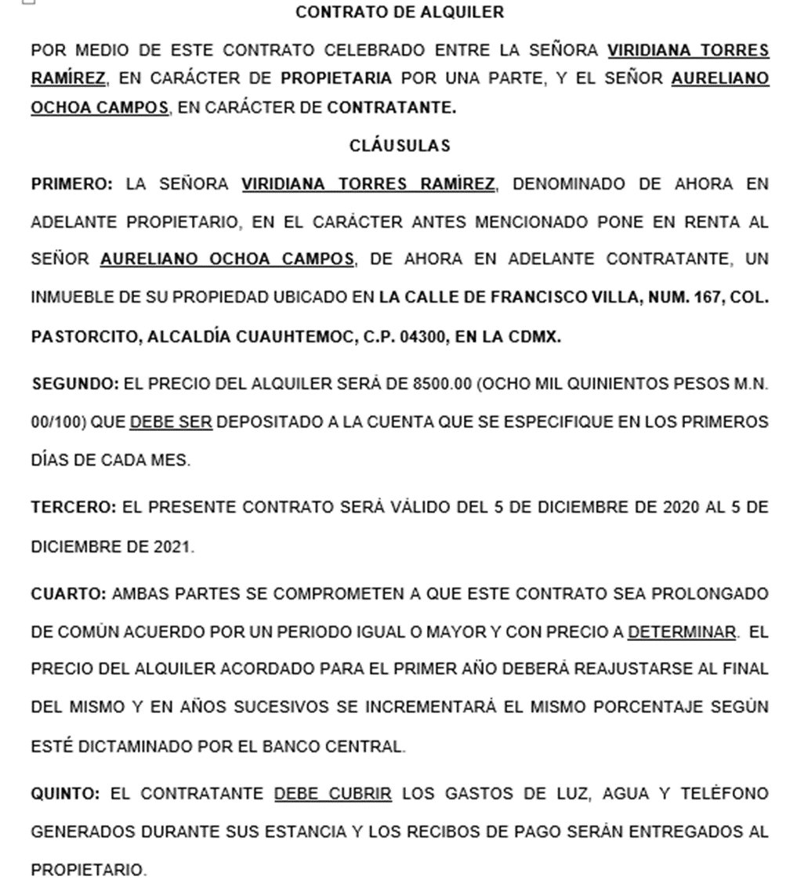

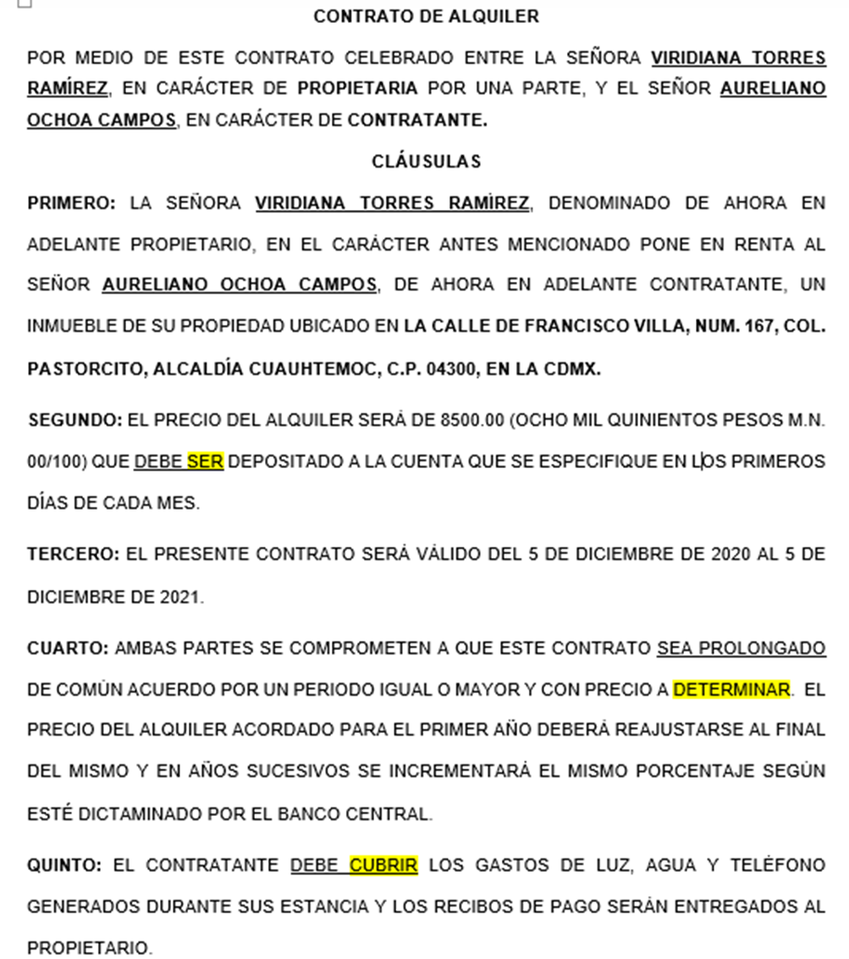

¿Identificaste los verbos y perífrasis marcados?

Los verbos en infinitivo que se encontraron son: determinar y cubrir.
Las perífrasis verbales: debe ser, sea prolongado, deberá reajustarse, esté dictaminado, debe cubrir, será entregado.

En esta sesión, aprendiste acerca de la importancia de los contratos en la vida diaria, su función y sus características, con la finalidad de que comprendas que, gracias a ellos, se pueden establecer acuerdos para la prestación, compraventa o arrendamiento de un objeto o bien.

No olviden que lo más importante de estos documentos es revisar que estén completos, firmados y revisados. Y leerlos muy bien antes de firmar.

Para saber más del tema, puedes consultar tu libro de texto de segundo de secundaria, Lengua Materna Español.

El Reto de Hoy:

Indaga y analiza en casa, con los mayores de la familia, el contrato de prestación del servicio de televisión de paga, internet o algún otro servicio que tengan contratado, como el gas o un contrato bancario. O bien, el de arrendamiento de tu casa, si es el caso.

Lee con atención todo el documento, las cláusulas y las letras chiquitas. Busca en el diccionario las palabras o términos que no conozcas y localiza los verbos en el documento separándolos según el tiempo, modo o forma impersonal en la que se encuentren redactados. Registra tu trabajo en tu cuaderno y comparte tus descubrimientos con la familia, juntos, pueden aprender mucho más.

¡Buen trabajo!

Gracias por tu esfuerzo.

Para saber más:
Lecturas

https://www.conaliteg.sep.gob.mx/

